Модификация GdCoO₃ протонированием для селективного гидрирования CO
в C₂-C₄ олефины.
Анисимова Ю.А., Багзина Д.Д., Крючкова Т. А., Братчикова И.Г., Шешко Т.Ф.
Студент, 4 курс бакалавриата
Российский университет дружбы народов имени Патриса Лумумбы»,
факультет физико-математических и естественных наук,
кафедра физической и коллоидной химии, Москва, Россия
E-mail: 1132226567@rudn.ru
Актуальной задачей является разработка селективных катализаторов синтеза легких олефинов C₂-C₄ из C₁-сырья. Перовскитоподобные оксиды благодаря высокой термической стабильности и структурной гибкости перспективны для реакции гидрирования CO [1,2]. В данной работе изучено влияние кислотного протонирования на свойства перовскита GdCoO₃.
Образец-предшественник Gd_{0,95}K_{0,05}CoO₃ синтезирован золь-гель методом [3]. Протонирование проводили 1 М HCl (24 ч, 25°C) с образованием H-GdCoO₃. Методами РФА, ИК-спектроскопии и ТГА исследованы структура и состав. Каталитическую активность изучали в реакции CO+H₂ (1:2) при 295-723 К.
РФА показал, что образцы однофазны (орторомбическая структура, Pbma). Протонирование не разрушает перовскит, но уменьшает размер кристаллитов (с 23 до 19 нм) и объем ячейки (с 206,7 до 204,9 Å³) из-за замещения K⁺ на H⁺. ИК-спектры H-GdCoO₃ содержат полосы O-H (3000-3600 см-1), степень протонирования ~80% (ТГА).
Основные продукты гидрирования CO – углеводороды C₁-C₆ и CO₂. Протонирование снижает скорость образования CO₂ более чем в 10 раз благодаря изменению кислотно-основных свойств поверхности и подавлению глубокого окисления.
На H-GdCoO₃ растет селективность по легким олефинам C₂-C₄ (до ~30% для этилена и пропилена), тогда как восстановление исходного образца не дает значимого эффекта (рис. 1).
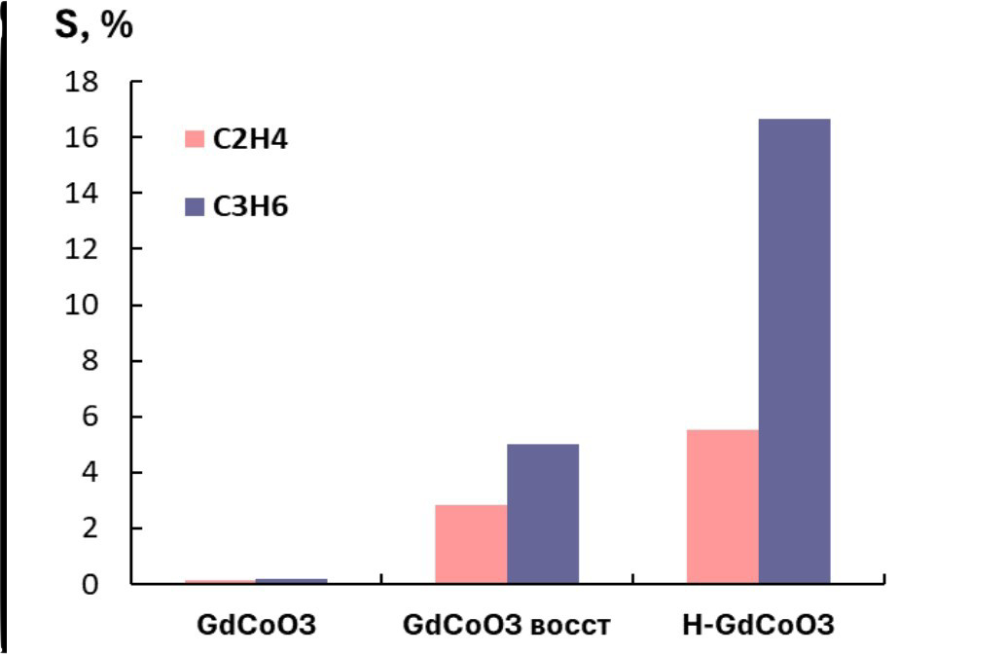
Рис. 1. Селективность по C₂H₄ и C₃H₆ при гидрировании монооксида углерода на образце GdCoO3, его восстановленной и протонированной формах (Т = 723К)
Таким образом, кислотное протонирование перовскита GdCoO₃ – эффективный метод повышения селективности синтеза легких олефинов из CO и подавления образования CO₂.
Литература
1. Peña M.A., Fierro J.L.G. // Chem. Rev. – 2001. – V. 101. – P. 1981.
2. Sheshko T.F. et al. // Catalysts. – 2025. – V. 15. – P. 67.
3. Cimino S. Et al. // Appl. Catal. B: Environ. – 2003. – V. 43. – P. 397.

